Белорусский государственный университет

информатики и радиоэлектроники

Кафедра физики

Лабораторная работа №2.1

«Изучение строения электростатических полей»

Выполнили: Проверила:

студенты группы 453505 Полочанская Т.И.

Каранчук Р.С.

Клименков В.В.

Фисько Д.В.

Минск 2016

**Цель работы:**

1.Изучить основные характеристики электростатических полей.

2.Ознакомиться с методом моделирования электростатических полей.

3.Изучить строение некоторых электростатических полей.

4. Исследовать распределение потенциала между электродами изучаемых полей.

5.Начертить картину эквипотенциальных линий этих полей.

**Схема лабораторной установки:**

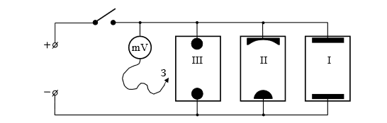

Данные макеты являются плоским аналогом полей однородного(I), радиального(II) и поля линейного диполя в вакууме(III). Они представляют собой листы электропроводной бумаги, на которой закреплены плоские металлические электроды, подсоединенные к источнику постоянного тока. ЭП бумага – это обычная бумага, в составе которой имеются частицы графита или сажи. Поле стационарных токов в электропроводной бумаге является плоским полем вектора $\vec{E}$, следовательно, изучение этого поля достаточно проводить на поверхности бумаги. Разность потенциалов между произвольными точками поля измеряется с помощью зонда (З), соединенного с вольтметром или другим измерительным прибором. На границе ЭП бумаги с отрицательным электродом потенциал условно считается равным нулю, а с положительным – равным ϕ.

**Основные формулы:**

Для расчёта значения напряжённости в конкретной точке поля использовались приближённые формулы:

$$E_{x}≈-\frac{Δφ}{Δx}, E_{y}≈-\frac{Δφ}{Δy}$$

$$E=\sqrt{E_{x}^{2}+ E_{y}^{2}}$$

**Таблицы прямых измерений:**

Таблица 1. Результаты прямых измерений для поля двух точечных зарядов(III).

|  |  |  |
| --- | --- | --- |
| № | $r$, м | $φ$, В |
| 1 | 0.02 | 1.63 |
| 2 | 0.04 | 1.35 |
| 3 | 0.06 | 1.12 |
| 4 | 0.08 | 0.90 |
| 5 | 0.10 | 0.66 |
| 6 | 0.12 | 0.36 |

Таблица 2. Результаты прямых измерений для однородного поля(I).

|  |  |  |
| --- | --- | --- |
| № | $r$, м | $φ$, В |
| 1 | 0.02 | 1.725 |
| 2 | 0.04 | 1.573 |
| 3 | 0.06 | 1.320 |
| 4 | 0.08 | 1.200 |
| 5 | 0.10 | 1.160 |
| 6 | 0.12 | 0.900 |
| 7 | 0.14 | 0.775 |
| 8 | 0.16 | 0.620 |
| 9 | 0.18 | 0.475 |
| 10 | 0.20 | 0.350 |
| 11 | 0.22 | 0.180 |

$r$– расстояние от положительного заряда до места измерения потенциала электростатического поля на прямой, соединяющей + и – заряды.

$φ$– потенциал электростатического поля в данной точке.

**Результаты расчетов:**

С помощью приближённых формул рассчитаем значение напряжённости в точках:

1. Для поля двух точечных зарядов – на отрезке, соединяющем + и – заряды на расстоянии 6 см от + заряда (значение потенциала – 1.12 В)
$$Ex = - \frac{φ2 – φ1}{x2 – x1}=-\frac{1,120-0,9}{0,02}=-\frac{0,22}{0,02}=-11\left(\frac{В}{м}\right)$$

$$Ey = -\frac{φ2 – φ1}{x2 – x1}= -\frac{0,920-0,9}{0,02}=-1\left(\frac{В}{м}\right)$$

$$E=\sqrt{E_{x}^{2}+ E_{y}^{2}}=\sqrt{121+1}=11,04\left(\frac{В}{м}\right)$$

2. Для однородного поля – в точке со значением потенциала 1.2 В

$$Ex = -\frac{φ2 – φ1}{x2 – x1}=-\frac{1,320-1,200}{0,02}=-6\left(\frac{В}{м}\right)$$

$$E_{y}=0\left(\frac{В}{м}\right)$$

$$E=\sqrt{E_{x}^{2}+ E_{y}^{2}}=\sqrt{36+0}=6\left(\frac{В}{м}\right)$$

**Графическая часть:**

1) поле двух точечных зарядов

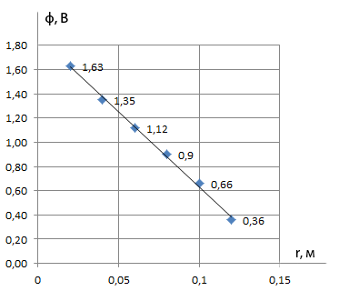

1. однородное поле

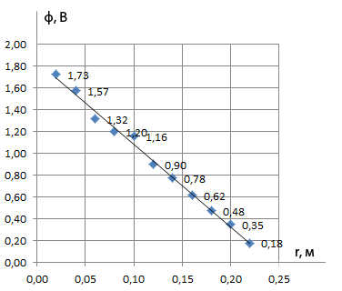

*Рисунок 1.1* Силовые линии поля системы точечных зарядов:



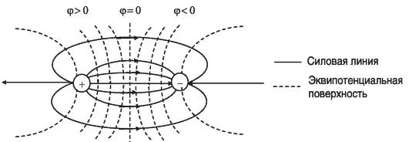

*Рисунок 1.2* Силовые линии однородного поля:

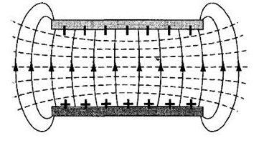

**Анализ работы и выводы:**

На практике было изучено строение двух видов электростатических полей: поля системы двух точечных зарядов и поля однородного диполя.

Как видно из графиков зависимости потенциала от расстояния от положительного заряда, при удалении от источника положительного заряда потенциал становится меньше, стремясь к нулю при приближении к источнику отрицательного заряда. При этом можно выделить линии, на которых потенциал имеет одинаковое значение – эквипотенциальные линии (на рис. 1.1 и 1.2 обозначены пунктиром).

Также, исходя из формулы связи напряжённости и потенциала, зная потенциал в конкретных точках поля, можно рассчитать и значения напряжённости в этих точках. При этом используется приближённая формула с предположением, что $∂φ ≈ ∆φ, ∂x ≈ ∆x, ∂y ≈ ∆y$.

Таким образом, можно сделать вывод о том, что электростатическое поле можно описать любым из способов: либо указать для каждой точки поля значения потенциала, либо вектор напряжённости. В любом из этих случаев, одна величина выражается через другую. На рисунках 1.1 и 1.2 видно, что, зная значения потенциалов в некоторых точках поля, мы смогли построить картину линий напряжённости для этого поля.